1 | Педагог дополнительного образования | Моисеенко Эдуард Александрович
2 | Название объединения | Археологическое краеведение
3 | Дата проведения занятия | 29.03.2020
4 | Тема занятия | Использование орнамента в архитектуре Керчи

Идём не спеша по улицам Свердлова и Ленина и замечаем,
что в архитектуре имеется множество античных элементов,
которые украшают наш город :

На крыше здания городского ЗАГСа , что напротив больницы водников,
видим возвышающиеся АКРОТЕРИИ

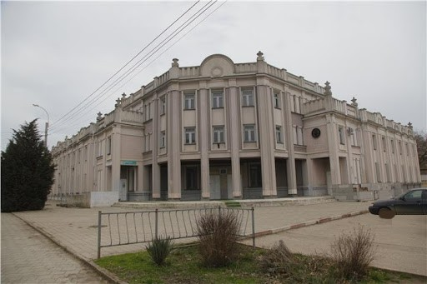

Акротерий (акротерион, греч. ἀκρωτήριον — «наконечник, выступающая часть») — общее наименование украшений или скульптурных насадок на обоих концах или вершине фронтона, которые могли быть выражены огромным разнообразием возможных художественных форм: вьющимися растениями, пальметтами, волютами, скульптурными фигурами богов, героев, мифических животных и т. п.

На всём протяжении улицы Свердлова обращаем внимание на облицовку фундаментов и замечаем, что во многих местах фундамент украшен
рустованным камнем:

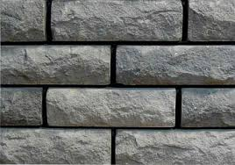
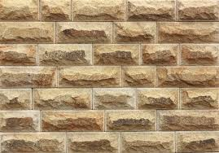

Ру́стовка (также ру́стика, от лат. rusticus — буквально «деревенский», производное от лат. rus — деревня; «простой», «грубый», «неотёсанный») — в архитектуре облицовка внешних стен здания или некоторых пространств на них четырёхугольными, правильно сложенными и плотно пригнанными один к другому камнями, передняя сторона которых оставлена неотёсанной или отёсана очень грубо, и только по краям обведена небольшой гладкой полосой. При этом термин «руст» обозначает либо сам такой камень, либо разделительную полоску между камнями.

Рустованным камнем выложен и дромос нашего знаменитого Царского кургана – памятника IV века до н.э.

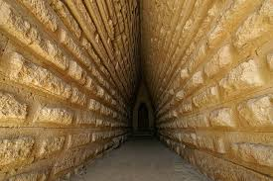

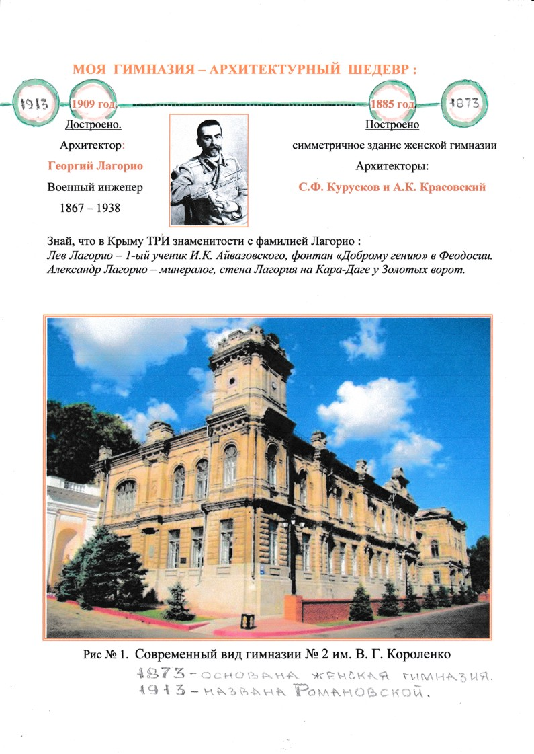
Внимательно рассматриваем гимназию №2 им. В.Г. Короленко :
( и обязательно при возможности прикасаемся )

